PrimeFaces Konfigurasyonu:

*Gerekli JAR lari email e attach ediyorum

Primefaces i calistirdigim ortam Windows platformu:
- Eclipse Helios
- Tomcat v6.0 Server
- Java JRE 6u16 windows

* Java JRE nin 6u16 versiyonu olmasi onemli, yeni versiyonu u21 I sorun cikarabiliyor

JSF 2 icin gereken JAR lar,
- mojarra-2.0.3-FCS nin (jsf-api ve jsf-impl)
- JSTL (jstl-api-1.2 ve jstl-impl-1.2)

Primefaces icin gereken JAR lar
- primefaces-2.1.jar

* Primefaces in degisik component leri icin optional diger JAR dosyalari var, bu JAR larin isimleri primafaces USERGUIDE da yaziyor. Bircok Component icin sadece yukarida jar yeterli

JSF 2 PROJESININ OLUSTURULMASI

New project ten “Faceted Project” secilir

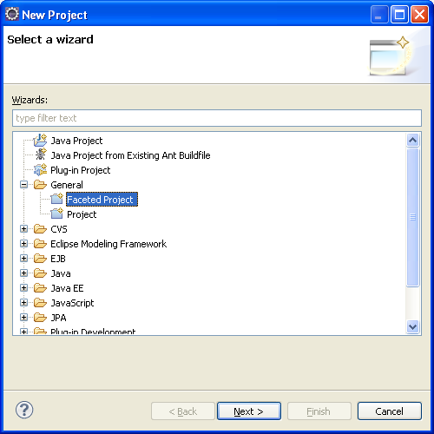

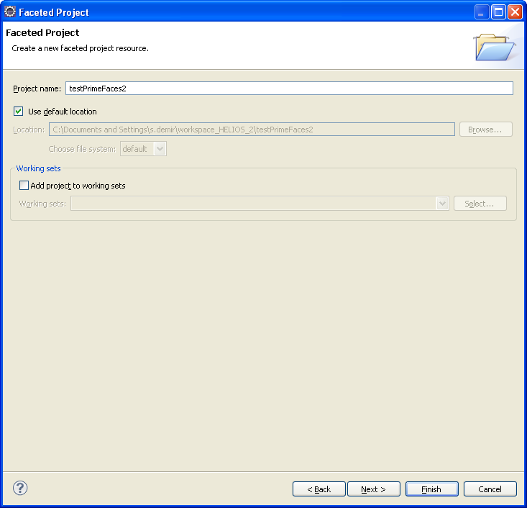

Asagidaki Pencerede, Configuration combo box tan “JavaServer Faces V2 project” secilir
Ve “Dynamic Web Module” 2.5 set edilir.

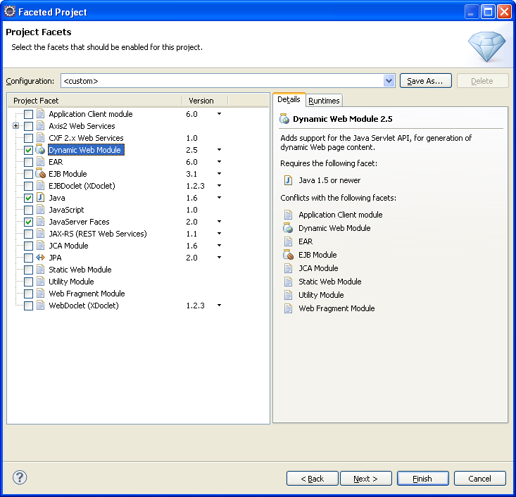

Next next next
Asagidaki Pencere de, “JSF Implementation Library” Type “User Library” secilir
Hemen sagda yer alan, disket icon nu “Download Library” e tiklanir.

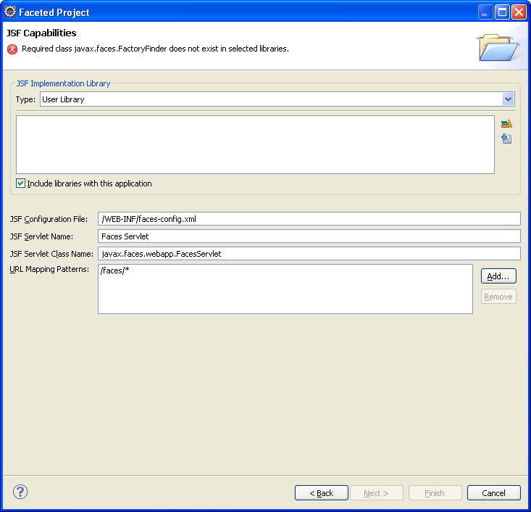

Acilan asagidaki yeni pencerede “JSF 2.0 (Mojarra 2.0.2-FCS) “ secilir.

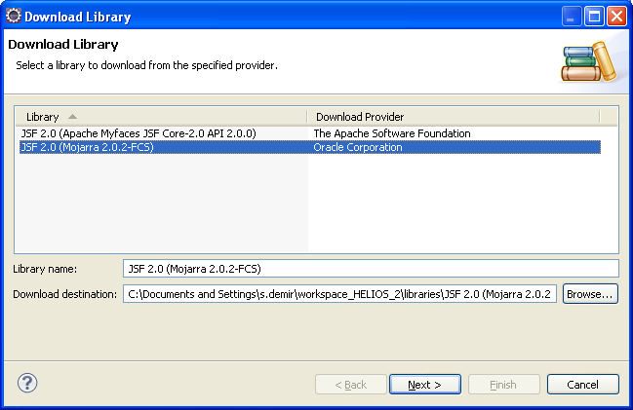

Accept term ve finish … sistem otomatik olarak “JSF 2.0 (Mojarra 2.0.2-FCS)” download eder
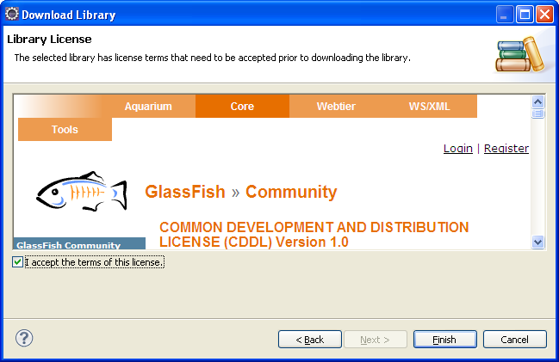

Download bittiginde bir onceki Pencereye geridoner.
Bu defa sagda “Manage Libraries” e tiklanir

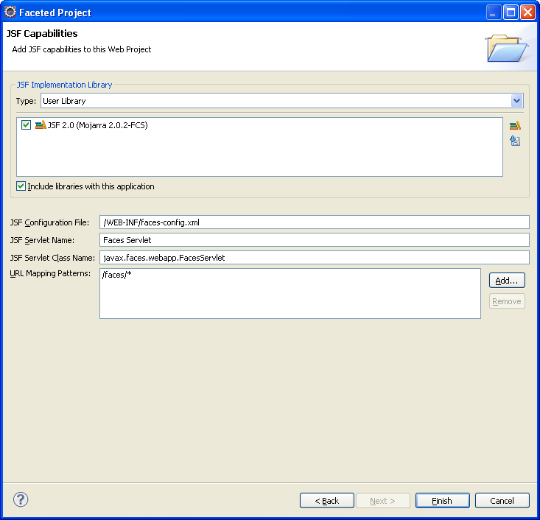

Yeni acilan asagidaki Pencereden “New” tiklanir.

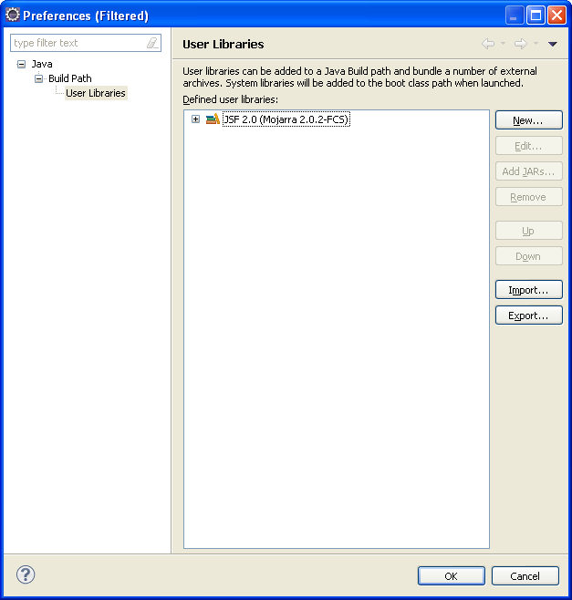

Acilan yeni pencerede JSTL ismi verilir ve “System library(added …) isaretlenir

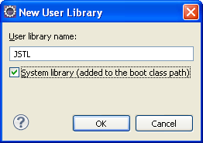

“OK” tikla, bir onceki pencere gelir, Burada yeni olusturdugumuz “JSTL [System library]” sellect edilir ve “Add JARs” a tiklanir, ve (jstl-api-1.2 ve jstl-impl-1.2) nin bulundugu dizine gidilir

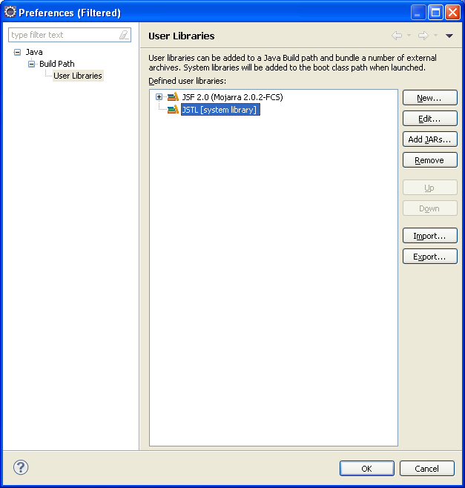

Ve bu 2 jar secilir

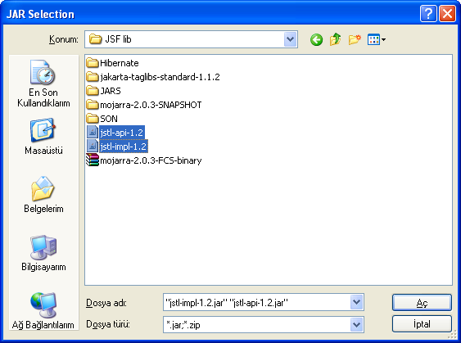

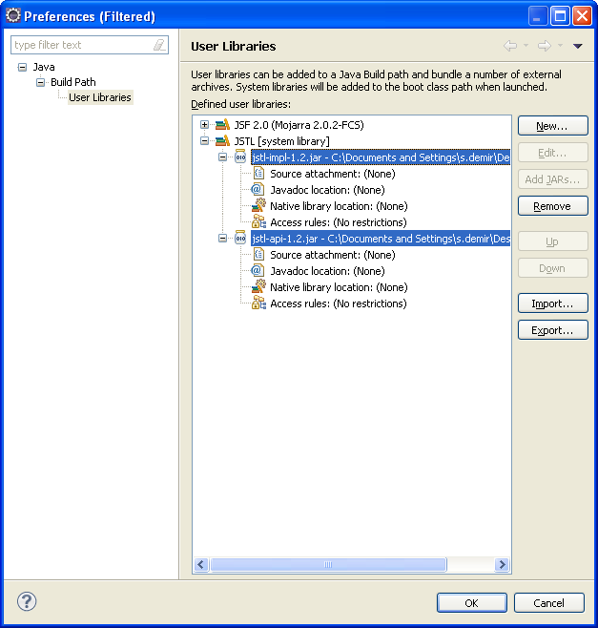

“OK” ve asagidaki pencerede her iki Library de sellect edilir ve “Include libraries with this application” da sellect edilir

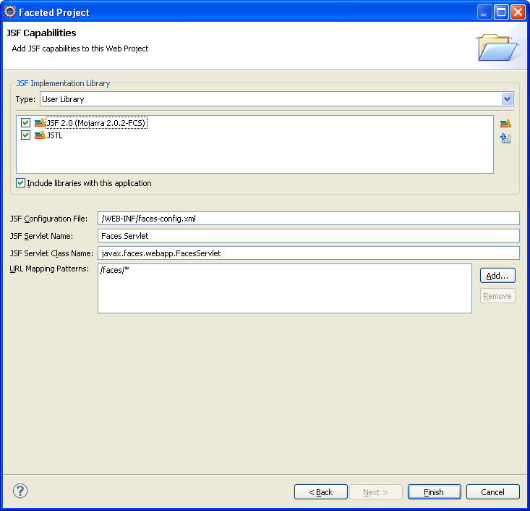

Ve “Finish”

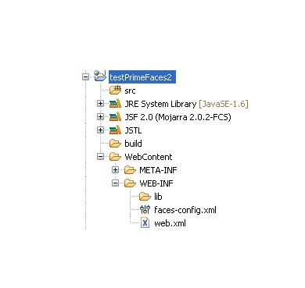
Bu asamalardan sonra JSF 2.0 Projesi nin gorunumu yukaridaki gibi olmali

PROJEYE Primefaces JAR eklenmesi:

Yukarida sekilde gorunen WEB-INF altindaki “lib” klasorune primefaces-2.1.jar
In import edilmesi yeterli.

* Primefaces in degisik component leri icin optional diger JAR dosyalari var, bu JAR larin isimleri primafaces USERGUIDE da yaziyor. Bircok Component icin sadece yukarida jar yeterli

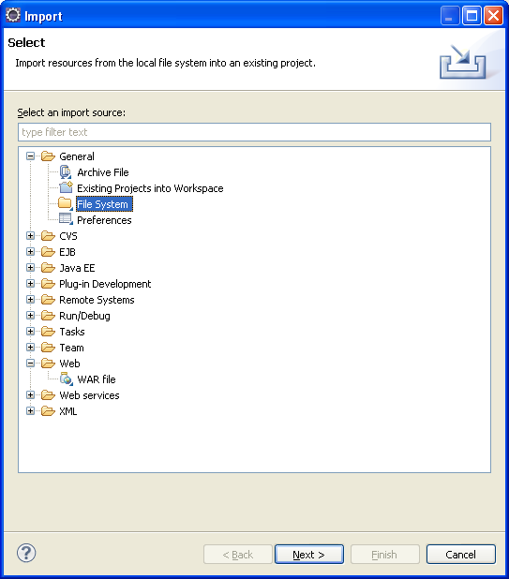

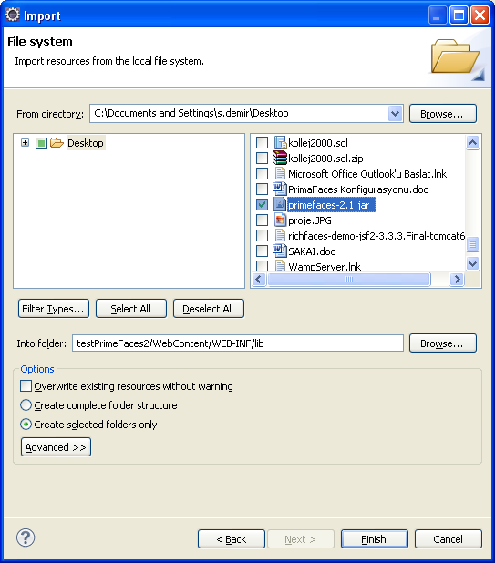

Primeface ve JSF 2 nin konfigurasyonu bukadar, simdi test edelim, bu test te primefaces in “Editor” component ini olusturacagiz.

JSF 2, xhtml kullaniyor, bu nedenle “Package Explore” da Proje nin “WebContent” altina index.xhtml olusturalim, normal html e olusturup xhtml olarak adlandiracagim
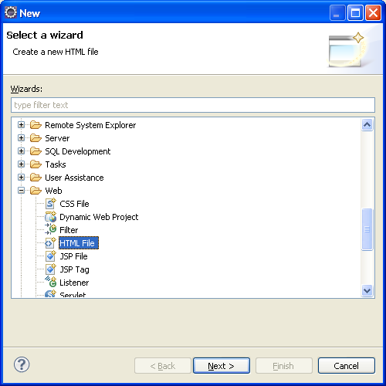

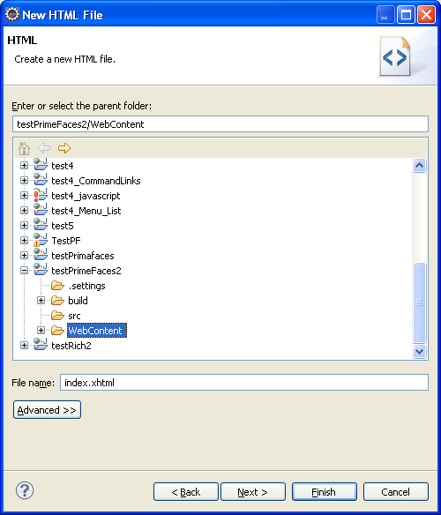

Burada asagidaki pencereden “New Facelet Template” I seciyorum ama daha sonra olusan xhtml dosyasinin icerigini degistirecegim.

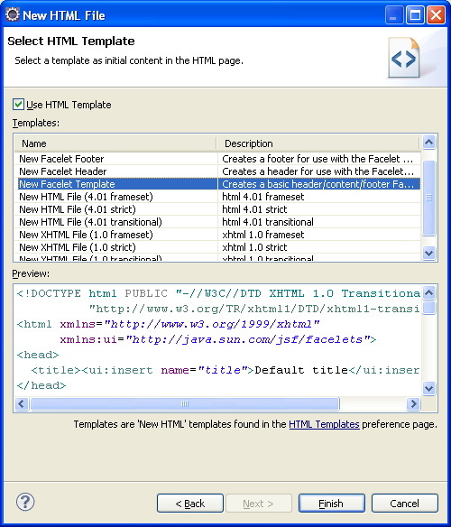

Olusan index.xhtml nin icerigini asagidaki kod ile degistir.

<!DOCTYPE html PUBLIC "-//W3C//DTD XHTML 1.0 Transitional//EN"
"http://www.w3.org/TR/xhtml1/DTD/xhtml1-transitional.dtd">
<html xmlns="http://www.w3.org/1999/xhtml"
xmlns:h="http://java.sun.com/jsf/html"
xmlns:p="http://primefaces.prime.com.tr/ui">

<h:head>

</h:head>

<h:body>
<p:editor value="#{myBean.htmlText}" />
</h:body>
</html>

Sonrasinda web.xml le asagidaki kodu ekle

<servlet>
<servlet-name>Resource Servlet</servlet-name>
<servlet-class>
org.primefaces.resource.ResourceServlet
</servlet-class>
</servlet>

<servlet-mapping>
<servlet-name>Resource Servlet</servlet-name>
<url-pattern>/primefaces_resource/*</url-pattern>
</servlet-mapping>

Ve web.xml de welcome file dosyasi asagidaki gibi degistirilir, onune /faces getirili ve html xhtml olarak degistirilir, degisikligi asagida italic olarak gosterdim

<welcome-file>index.html</welcome-file> degistirip
<welcome-file>faces/index.xhtml</welcome-file> yapilir

Ve gerikalan diger <welcome-file> lar web.xml den silinir
Silinecekler:
<welcome-file>index.htm</welcome-file>
<welcome-file>index.jsp</welcome-file>
<welcome-file>default.html</welcome-file>
<welcome-file>default.htm</welcome-file>
<welcome-file>default.jsp</welcome-file>

Bukadar, projeyi Tomcat uzerinden run edersek asagidaki sonucu elde ederiz, primeface editor.. primefaces in deger componentlerinide test icin calistirdim(Calendar vs.), calisiyorlar.

